Liturgisch bloemschikken 2018
Eerste zondag Lijdenstijd 18 februari
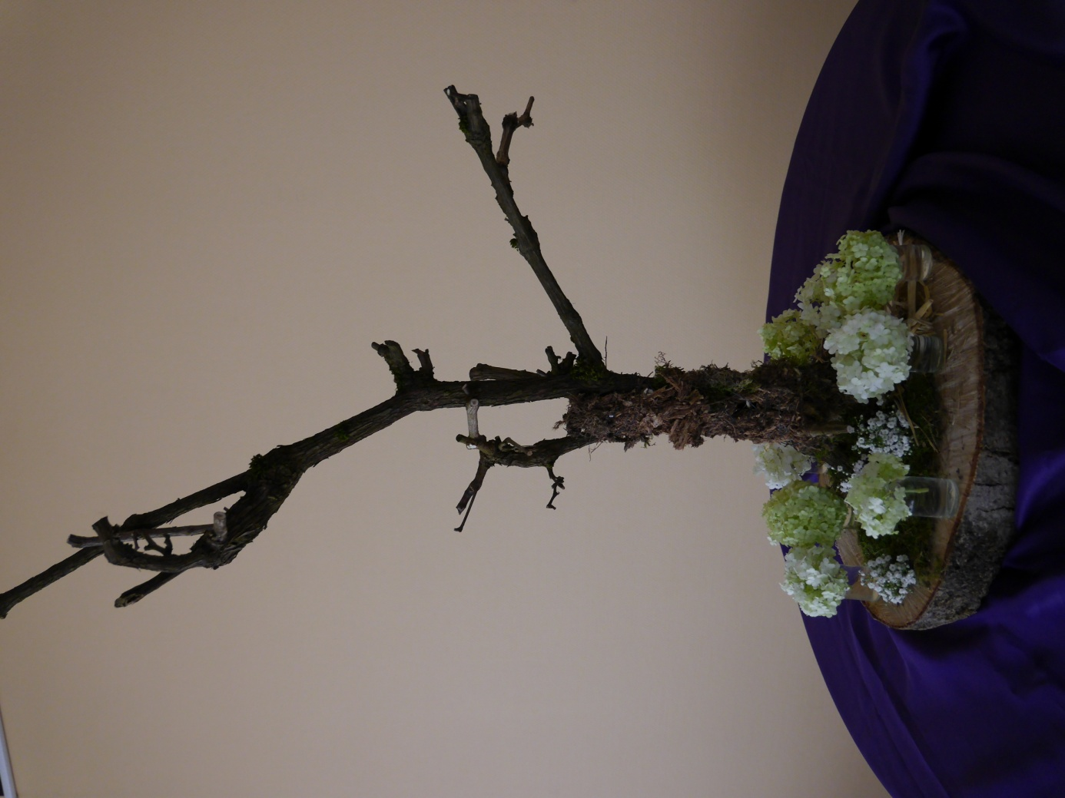
Het kruis waaraan Jezus de dood gestorven is, werd onze levensboom.
We zien in de schikking een gaffelkruis gevormd uit oude druivenranken, dat verwijst naar deze levensboom.
Op de eerste zondag in de lijdenstijd is het thema uit Johannes 10 vers 7:

Ik ben de deur der schapen.
De bolletjes viburnum en gipskruid verbeelden de schapen.
tweede zondag Lijdenstijd 25 februari
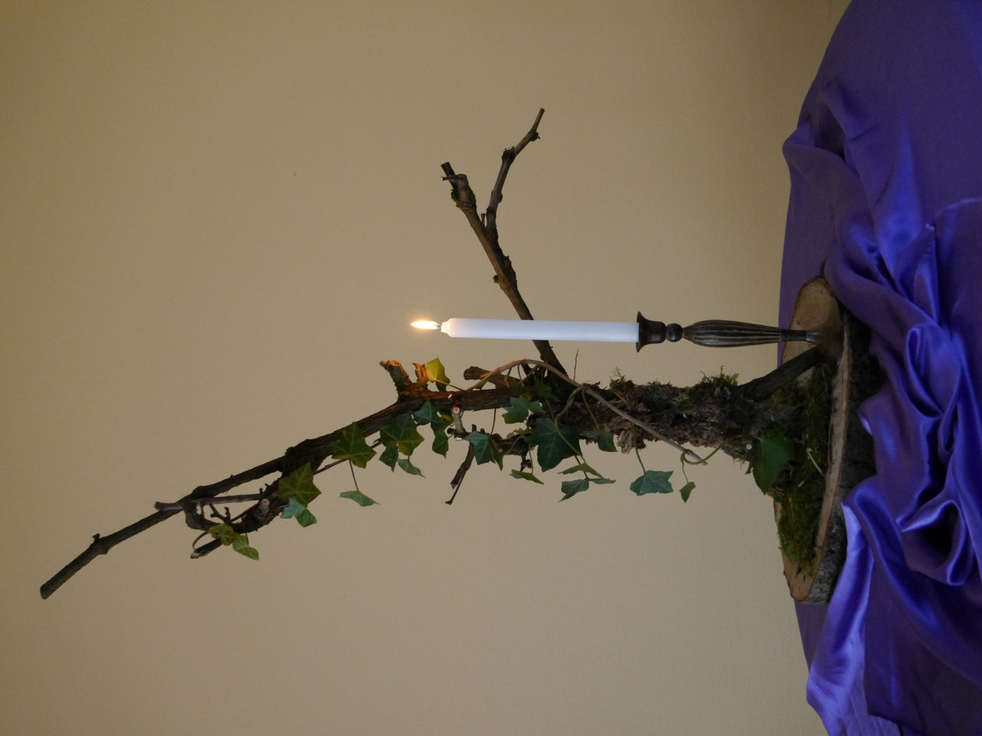
Het kruis waaraan Jezus de dood gestorven is, werd onze levensboom.
We zien in de schikking een gaffelkruis gevormd uit oude druivenranken, dat verwijst naar deze levensboom.
Vandaag is het thema uit Johannes 8 vers 12:
Ik ben het Licht der wereld.

De klimop staat voor de trouw van God aan de wereld. Jezus zegt: Ik ben het Licht der wereld. De kaars verbeeldt dit.

Vierde zondag Lijdenstijd 11 maart
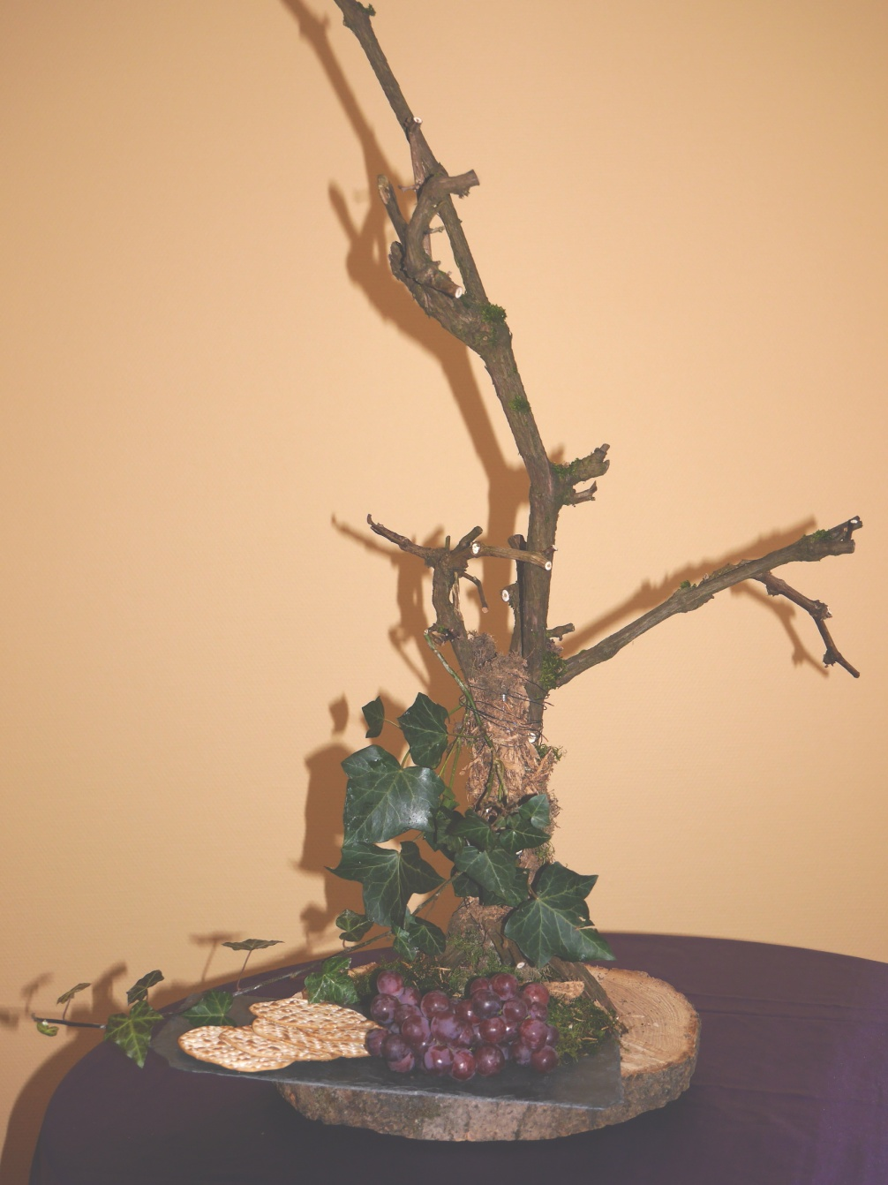

‘Ik ben de ware wijnstok
Schikking: Gaffelkruis en druiven, matzes en klimop.

Vijfde zondag Lijdenstijd 18 maart
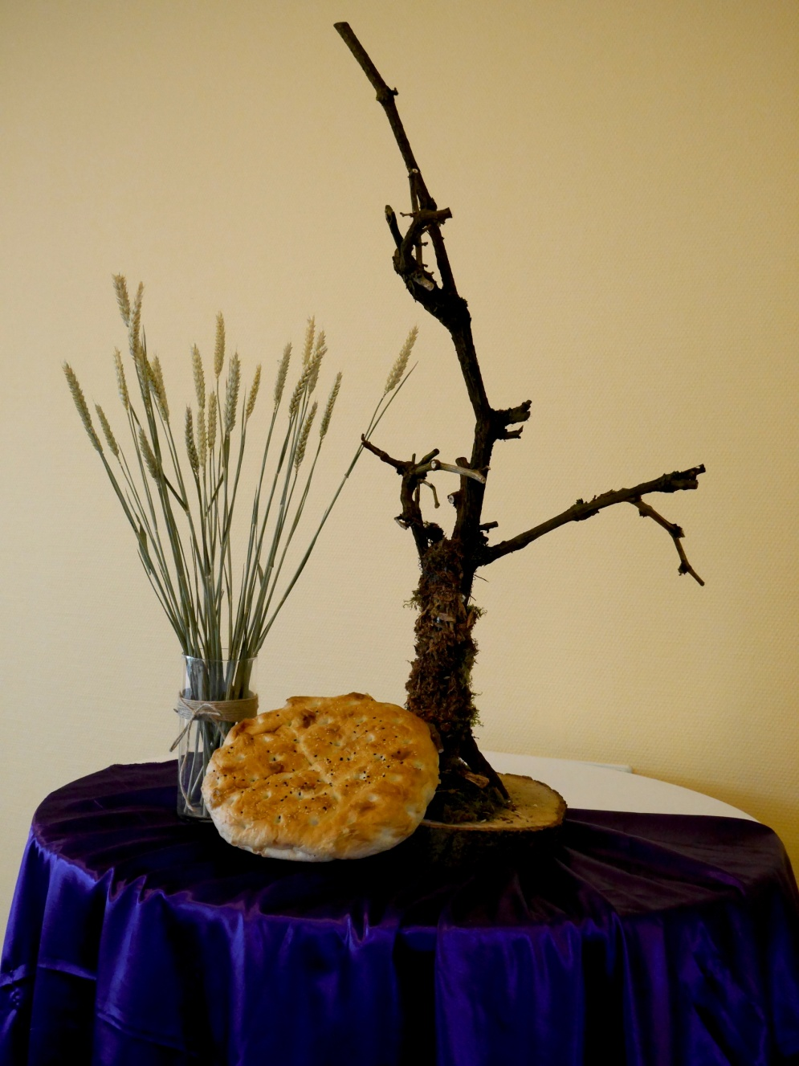
‘Ik ben het brood des levens’(6:35)
Schikking: Gaffelkruis met korenaren en brood.

Zesde zondag Lijdenstijd 25 maart Palmpasen

Het kruis waaraan Jezus de dood gestorven is, werd onze levensboom.
We zien in de schikking een gaffelkruis gevormd uit oude druivenranken, dat verwijst naar deze levensboom.
Vandaag is het thema uit Johannes 14 vers 6:

Ik ben de weg, de waarheid en het leven.

We zien in de schikking het paarse kleed, dat de weg verbeeldt die de Koning gaat.
Ook ziet u buxus; het symbool van de verrijzenis van Christus. Voor het eerst in deze tijd een rode bloem, die staat voor de Heer, de Koning die Jeruzalem binnenkomt.

Pasen 1 april
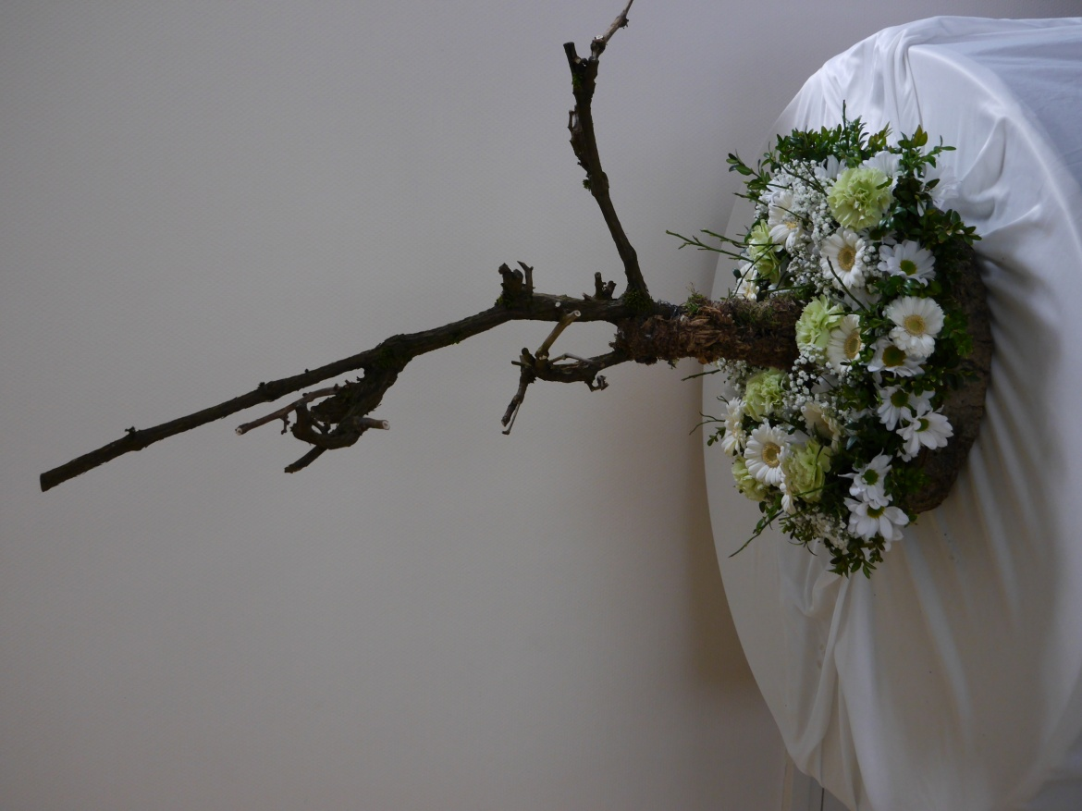

Het kruis waaraan Jezus de dood gestorven is, werd onze levensboom.
We zien in de schikking een gaffelkruis gevormd uit oude druivenranken, dat verwijst naar deze levensboom.
Vandaag is het thema uit Johannes 11 vers 25:

Ik ben de opstanding en het leven.

Het kruis staat er nog.
Maar er is ook een krans van witte bloemen.
Het is feest. De Heer is waarlijk opgestaan!
Afscheid Hanneke Kuperus
